Класс: 2 «Б»
Классный руководитель: Серова Евгения Владимировна
Ф. И. О. | Скрин экрана | Достижения
Белькова Милана Денисовна | 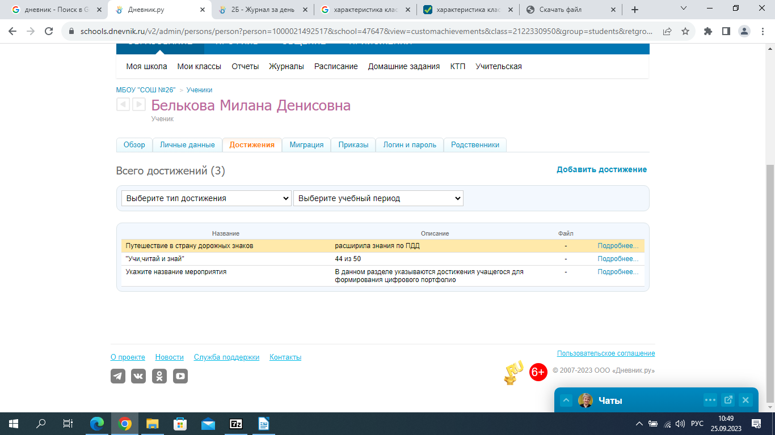 | https://schools.dnevnik.ru/v2/admin/persons/person?person=1000021492517&school=47647&view=customachievements&class=2122330950&group=students&retgroup=2122330950395241891
Бородько Александр Сергеевич | 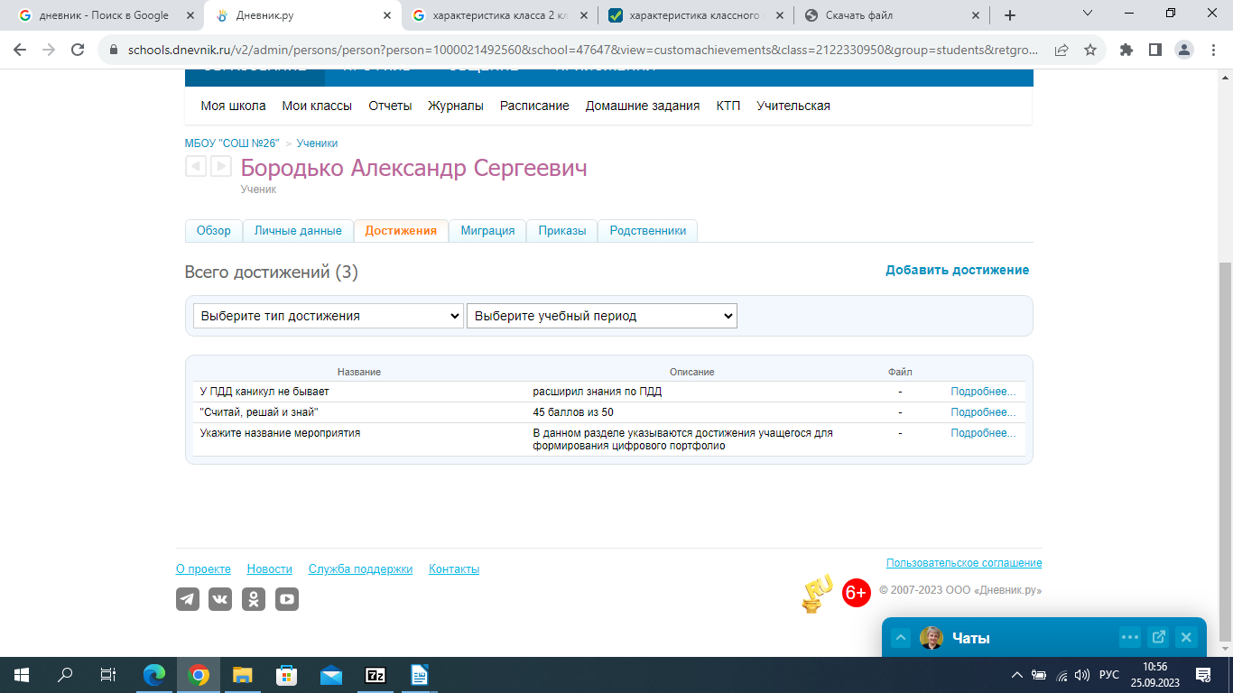 | https://schools.dnevnik.ru/v2/admin/persons/person?person=1000021492560&school=47647&view=customachievements&class=2122330950&group=students&retgroup=2122330950395241891
Брикис Роман Олегович | 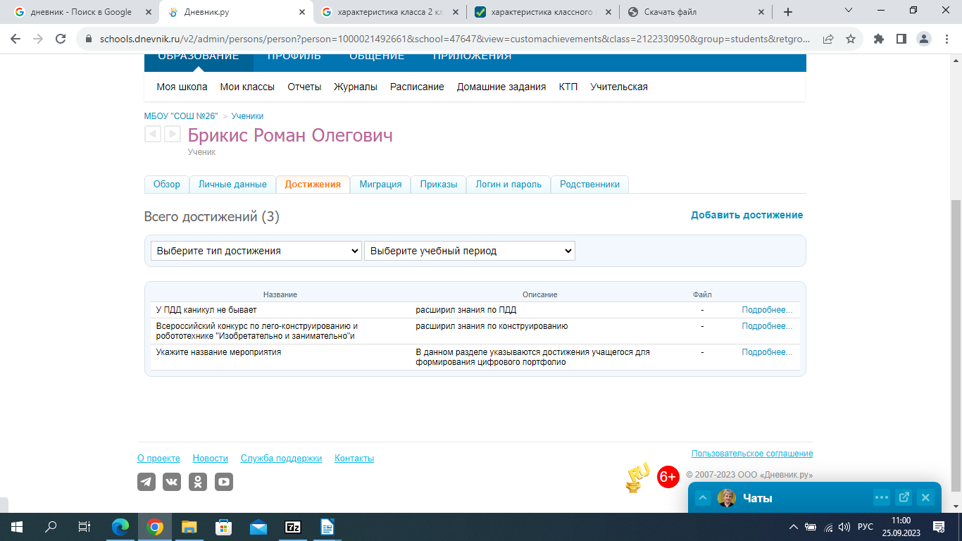 | https://schools.dnevnik.ru/v2/admin/persons/person?person=1000021492661&school=47647&view=customachievements&class=2122330950&group=students&retgroup=2122330950395241891

Волкова Юлия Даниловна | 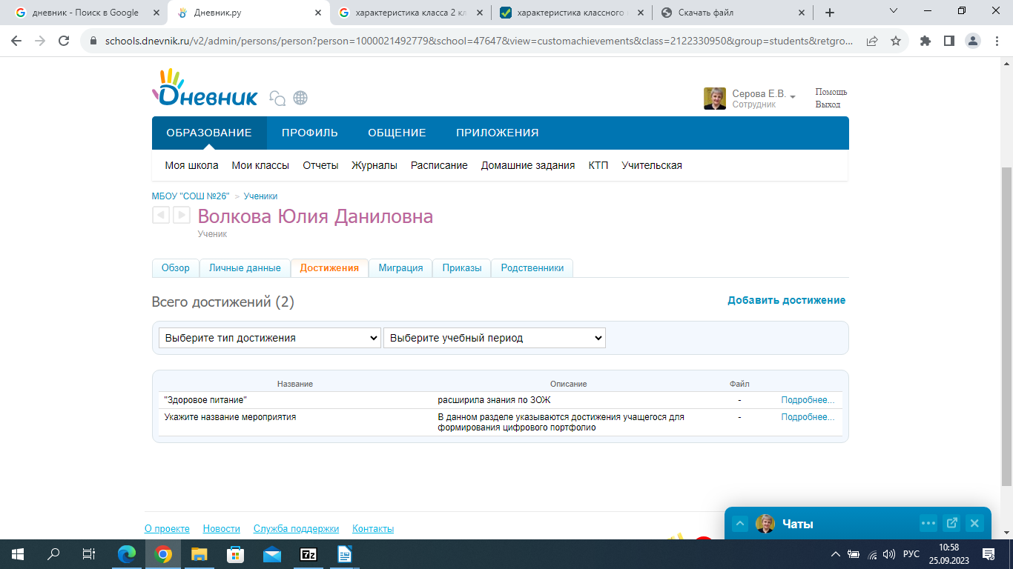 | https://schools.dnevnik.ru/v2/admin/persons/person?person=1000021492779&school=47647&view=customachievements&class=2122330950&group=students&retgroup=2122330950395241891
Гречин Вячеслав Александрович | 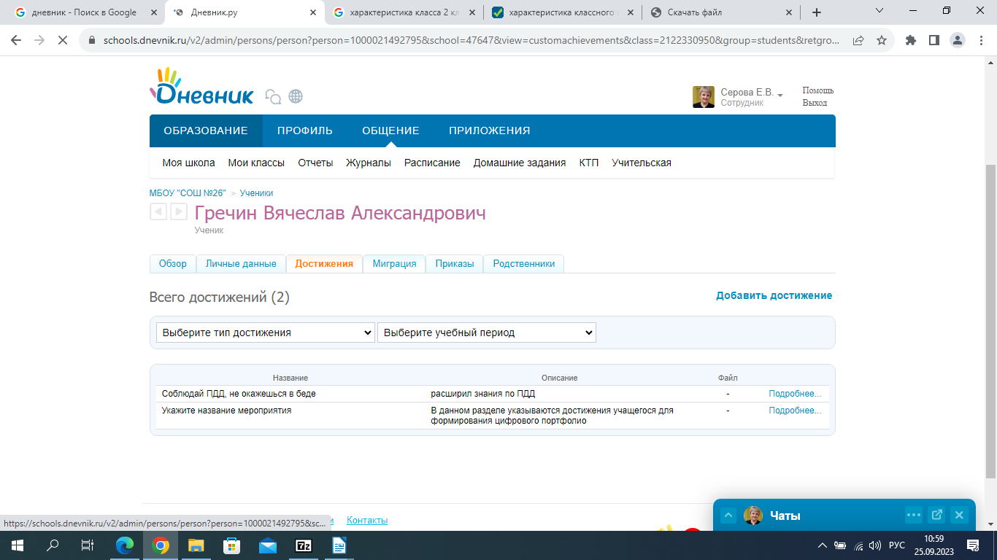 | https://schools.dnevnik.ru/v2/admin/persons/person?person=1000021492795&school=47647&view=customachievements&class=2122330950&group=students&retgroup=2122330950395241891
Дадыко Ксения Романовна | 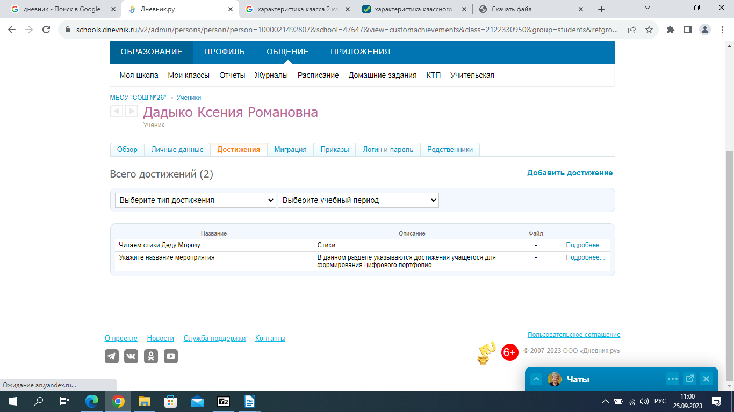 | https://schools.dnevnik.ru/v2/admin/persons/person?person=1000021492807&school=47647&view=customachievements&class=2122330950&group=students&retgroup=2122330950395241891
Ершова Валерия Артёмовна | 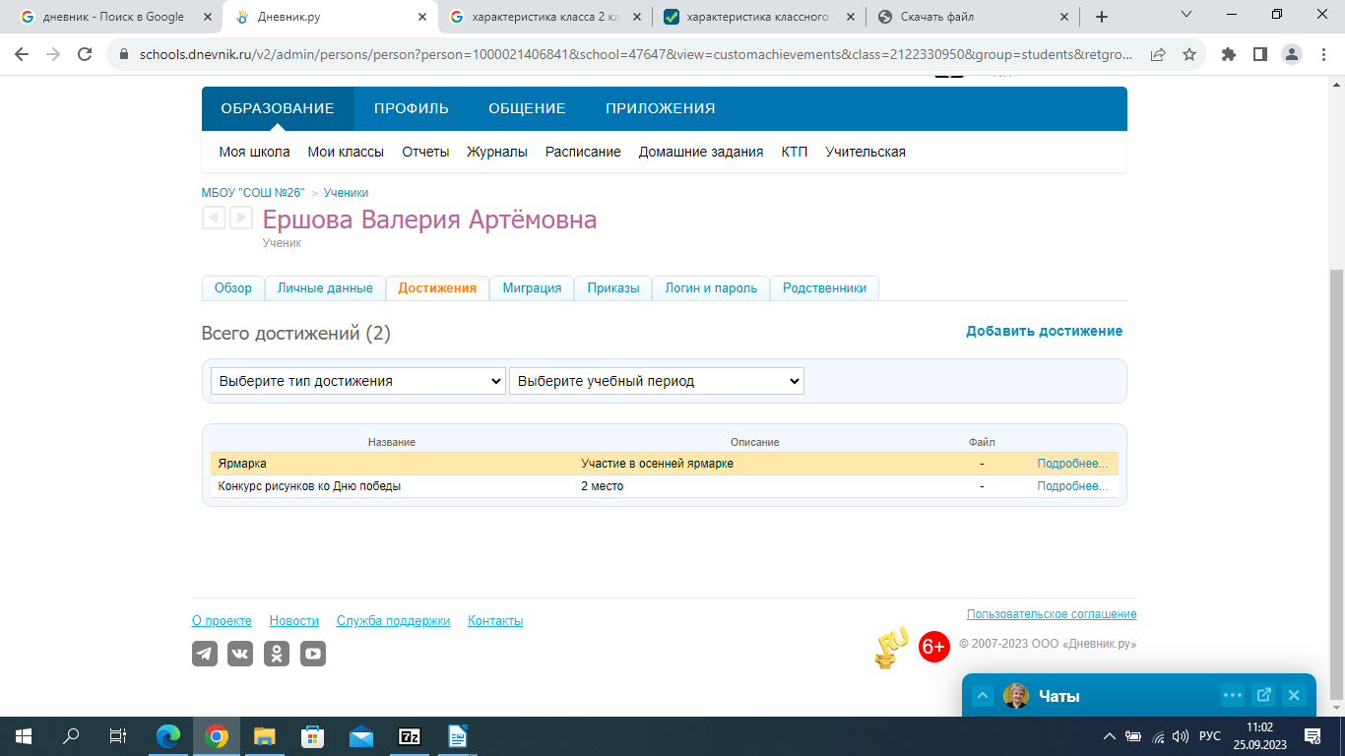 | https://schools.dnevnik.ru/v2/admin/persons/person?person=1000021406841&school=47647&view=customachievements&class=2122330950&group=students&retgroup=2122330950395241891
Изгейм Елизавета Игоревна | 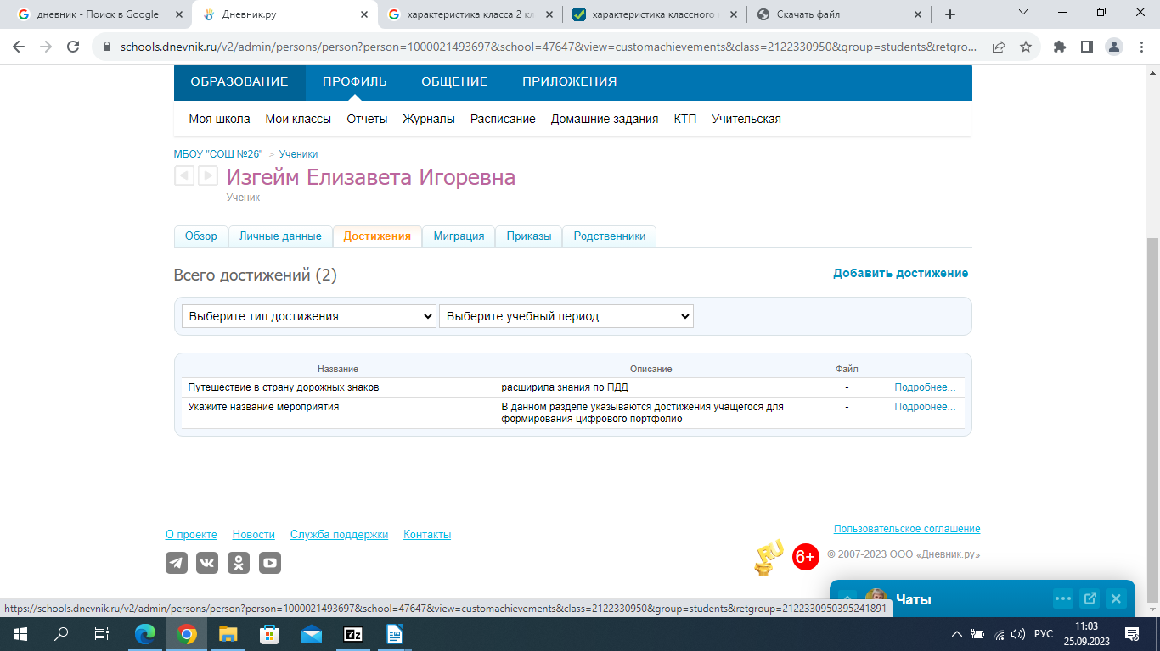 | https://schools.dnevnik.ru/v2/admin/persons/person?person=1000021493697&school=47647&view=customachievements&class=2122330950&group=students&retgroup=2122330950395241891
Калина Александр Дмитриевич | 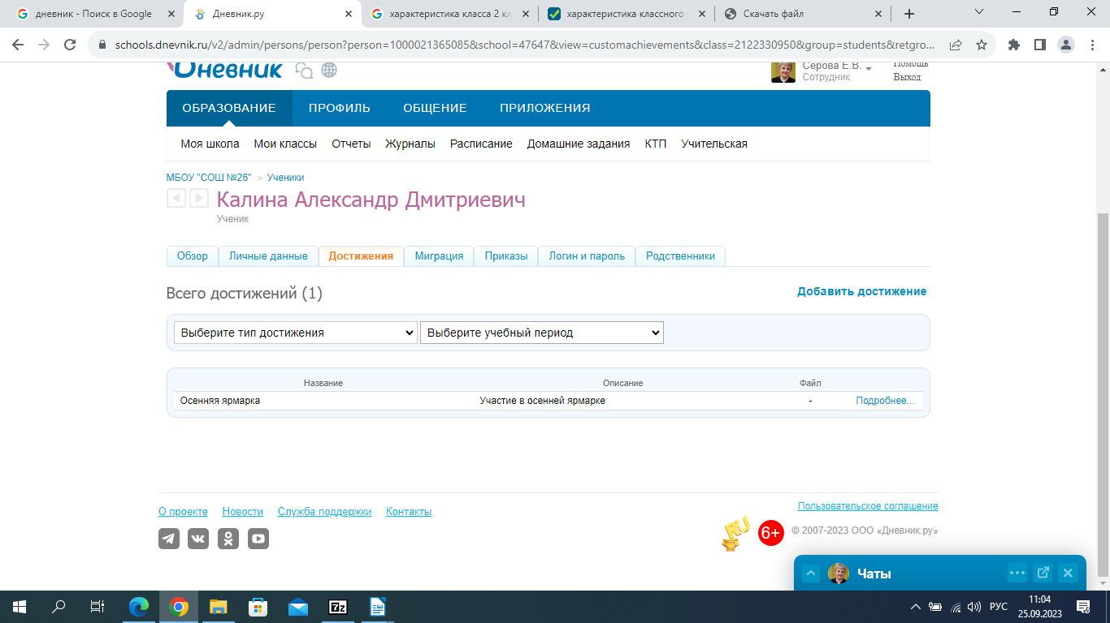 | https://schools.dnevnik.ru/v2/admin/persons/person?person=1000021365085&school=47647&view=customachievements&class=2122330950&group=students&retgroup=2122330950395241891
Латынцев Леонид Ильич | 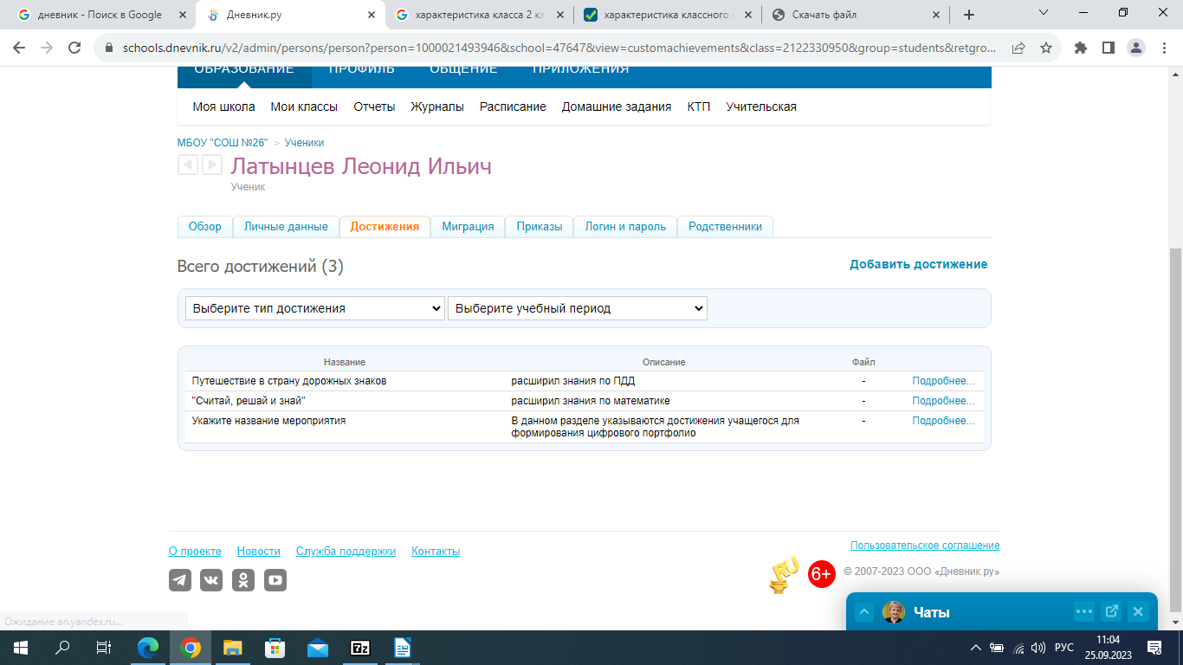 | https://schools.dnevnik.ru/v2/admin/persons/person?person=1000021493946&school=47647&view=customachievements&class=2122330950&group=students&retgroup=2122330950395241891
Макаров Артём Павлавич | 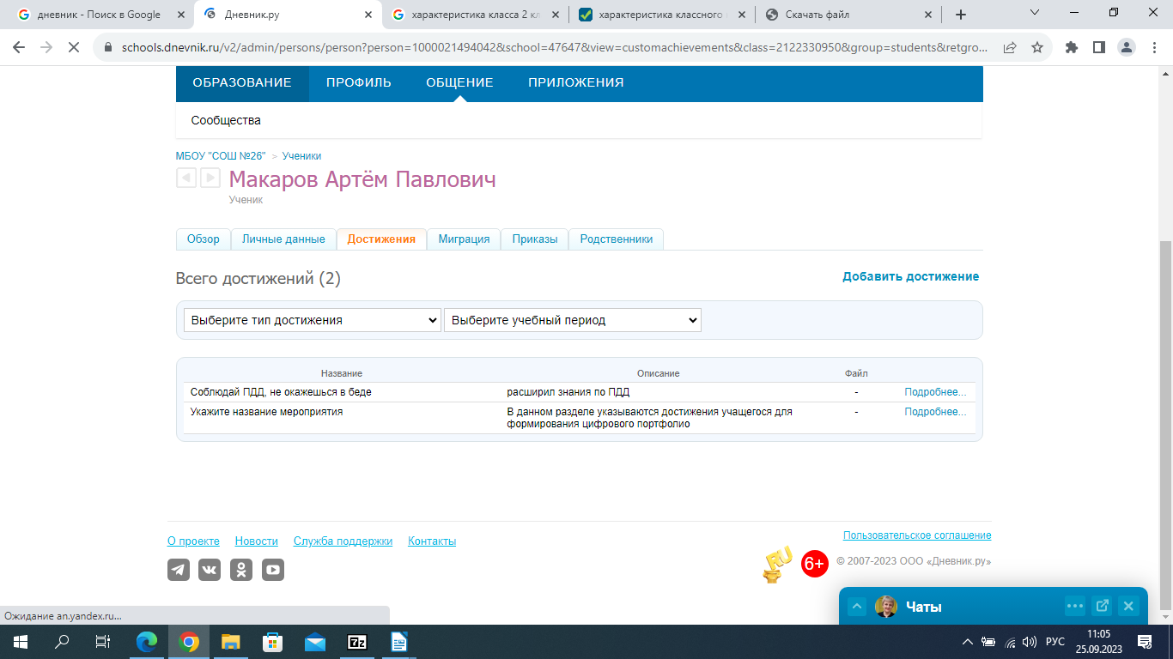 | https://schools.dnevnik.ru/v2/admin/persons/person?person=1000021494042&school=47647&view=customachievements&class=2122330950&group=students&retgroup=2122330950395241891
Макрушина Дарья Александровна | 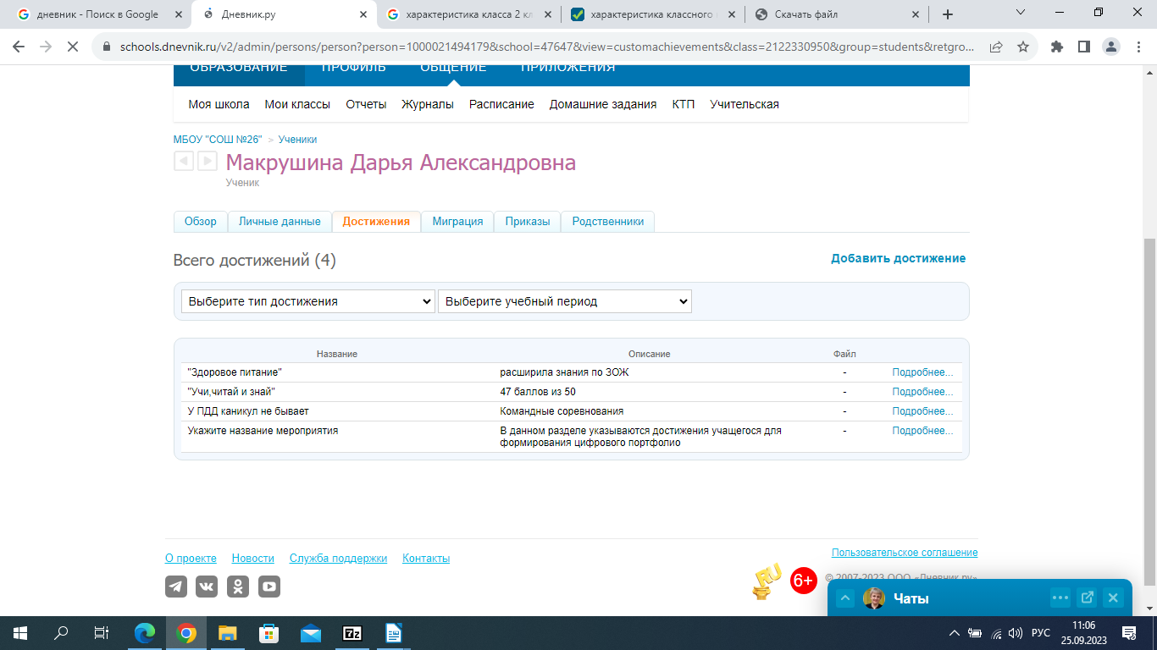 | https://schools.dnevnik.ru/v2/admin/persons/person?person=1000021494179&school=47647&view=customachievements&class=2122330950&group=students&retgroup=2122330950395241891
Мамедов Тунар Хабилевич | 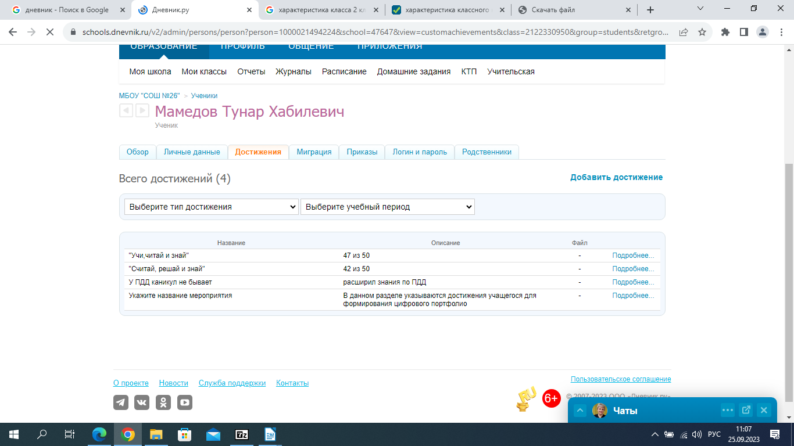 | https://schools.dnevnik.ru/v2/admin/persons/person?person=1000021494224&school=47647&view=customachievements&class=2122330950&group=students&retgroup=2122330950395241891
Митрофанов Артём Витальевич | 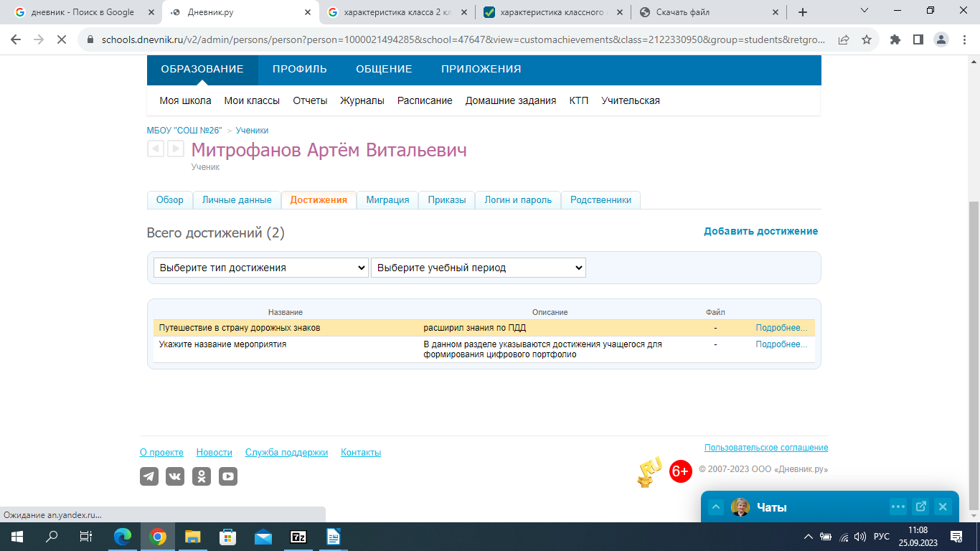 | https://schools.dnevnik.ru/v2/admin/persons/person?person=1000021494285&school=47647&view=customachievements&class=2122330950&group=students&retgroup=2122330950395241891
Нерубацкая Вероника Михайловна | 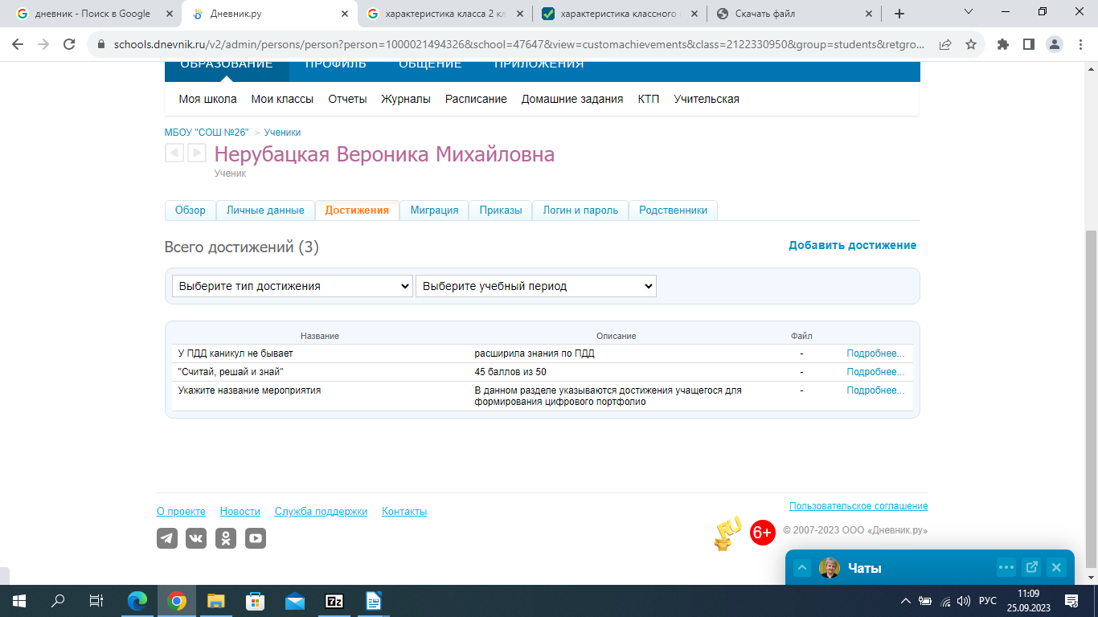 | https://schools.dnevnik.ru/v2/admin/persons/person?person=1000021494326&school=47647&view=customachievements&class=2122330950&group=students&retgroup=2122330950395241891
Нигматов Богдан Алексеевич | 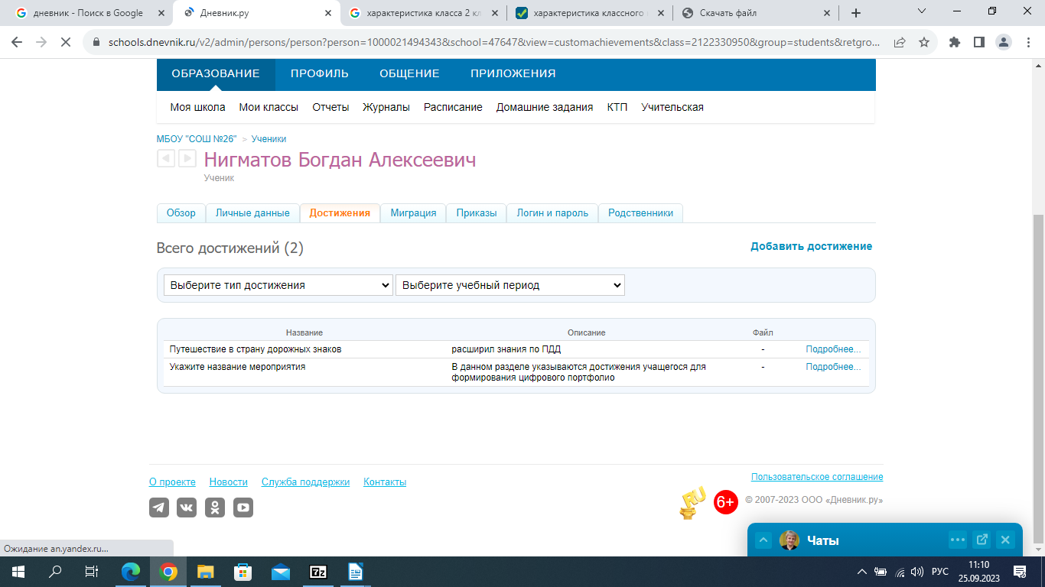 | https://schools.dnevnik.ru/v2/admin/persons/person?person=1000021494343&school=47647&view=customachievements&class=2122330950&group=students&retgroup=2122330950395241891
Округина Елизавета Сергеевна | 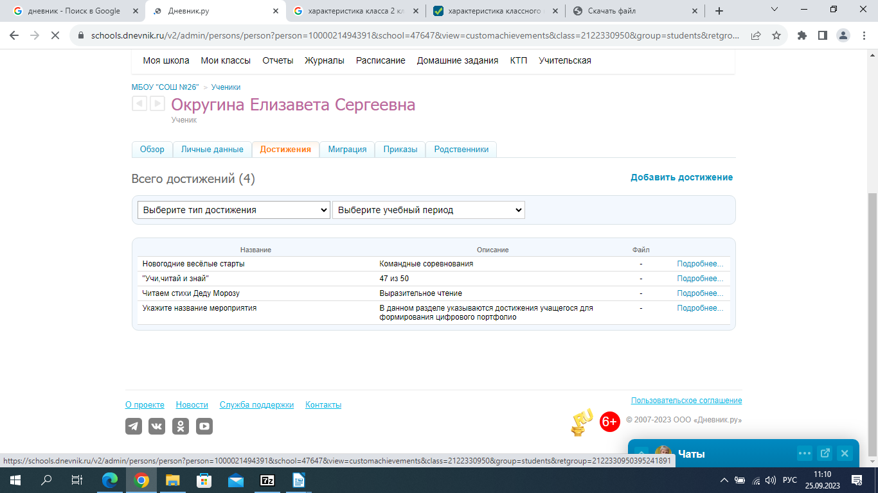 | https://schools.dnevnik.ru/v2/admin/persons/person?person=1000021494391&school=47647&view=customachievements&class=2122330950&group=students&retgroup=2122330950395241891
Попов Мирослав Андреевич | 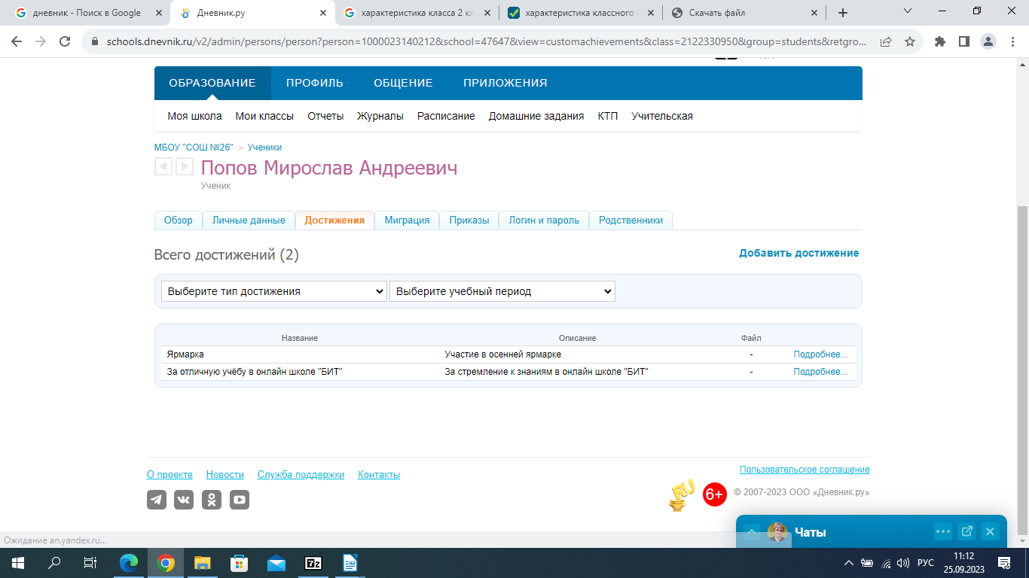 | https://schools.dnevnik.ru/v2/admin/persons/person?person=1000023140212&school=47647&view=customachievements&class=2122330950&group=students&retgroup=2122330950395241891
Серкин Михаил Евгеньевич | 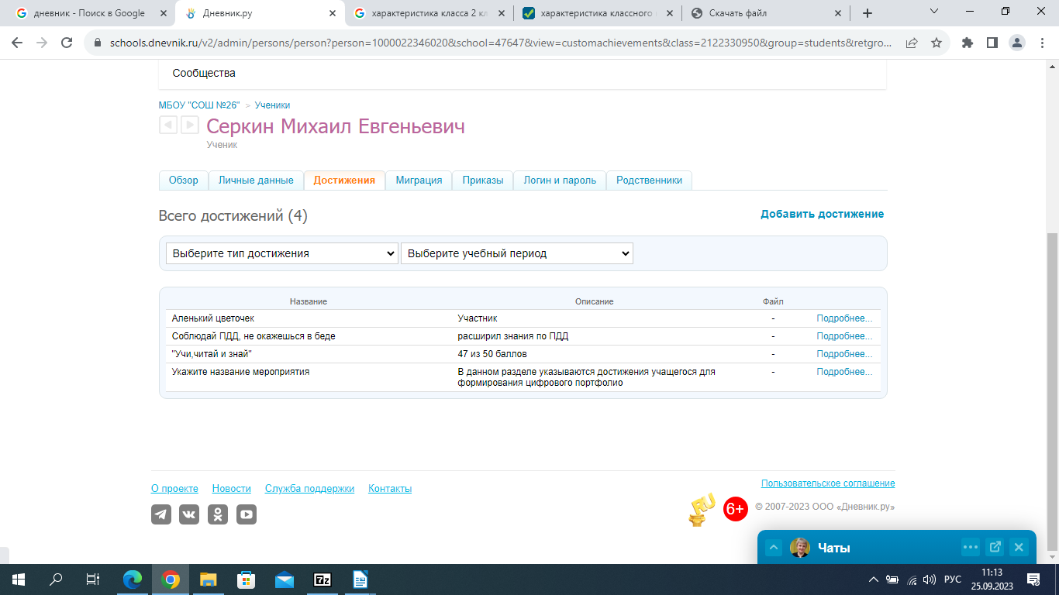 | https://schools.dnevnik.ru/v2/admin/persons/person?person=1000022346020&school=47647&view=customachievements&class=2122330950&group=students&retgroup=2122330950395241891
Филиппова Регина Сергеевна | 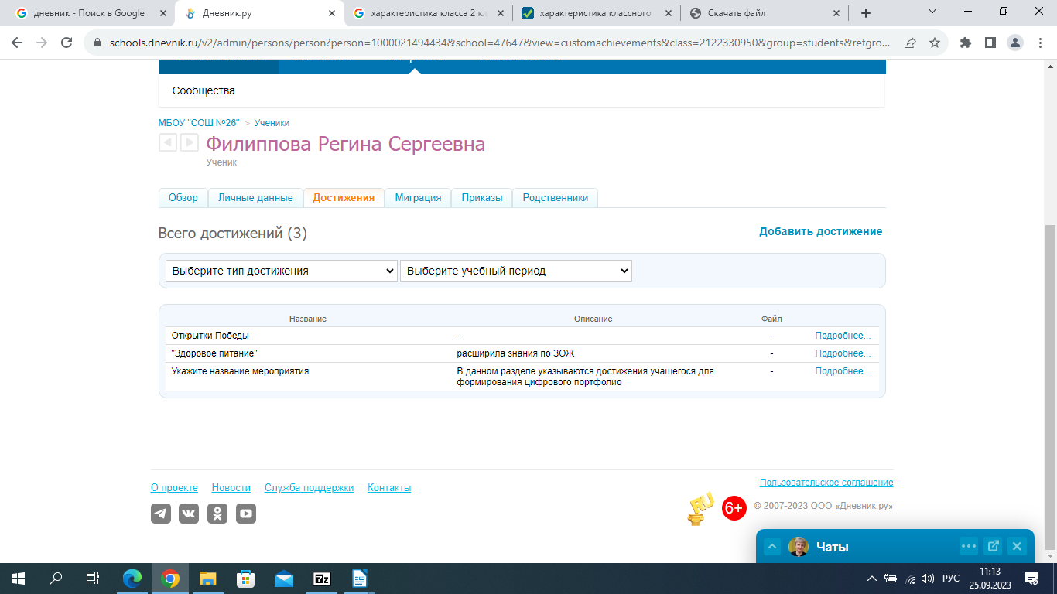 | https://schools.dnevnik.ru/v2/admin/persons/person?person=1000021494434&school=47647&view=customachievements&class=2122330950&group=students&retgroup=2122330950395241891
Чекмарёва Нелли Романовна | 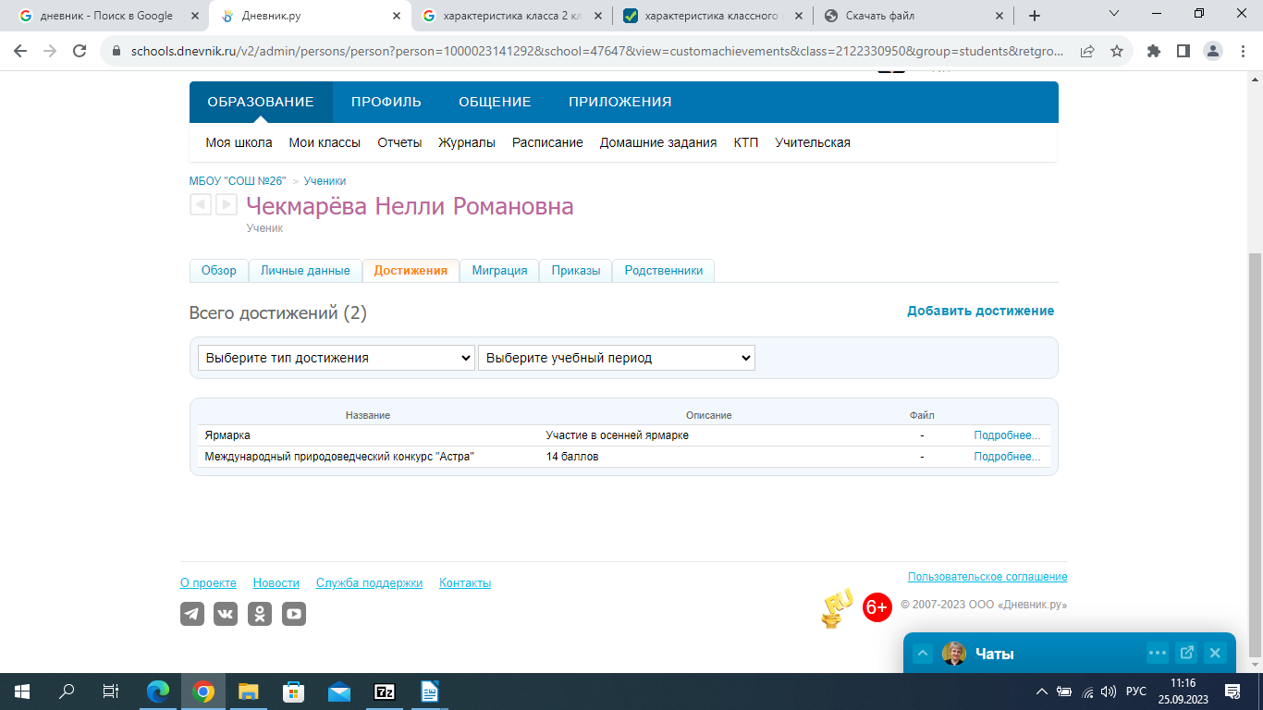 | https://schools.dnevnik.ru/v2/admin/persons/person?person=1000023141292&school=47647&view=customachievements&class=2122330950&group=students&retgroup=2122330950395241891
Шкуратов Михаил Андреевич | 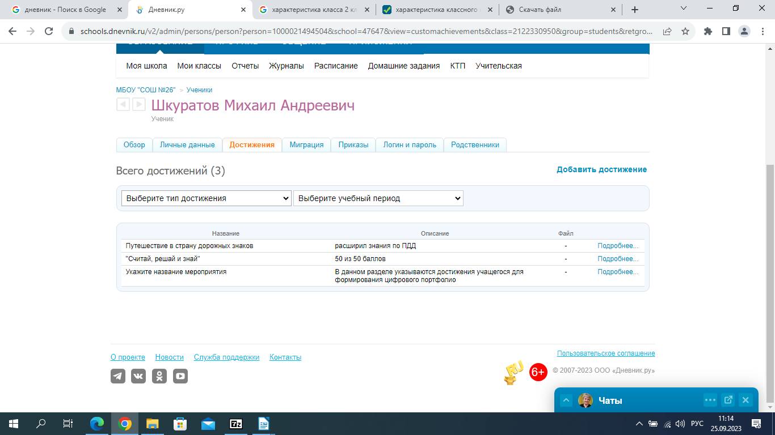 | https://schools.dnevnik.ru/v2/admin/persons/person?person=1000021494504&school=47647&view=customachievements&class=2122330950&group=students&retgroup=2122330950395241891
Ярандаева Полина Сергеевна | 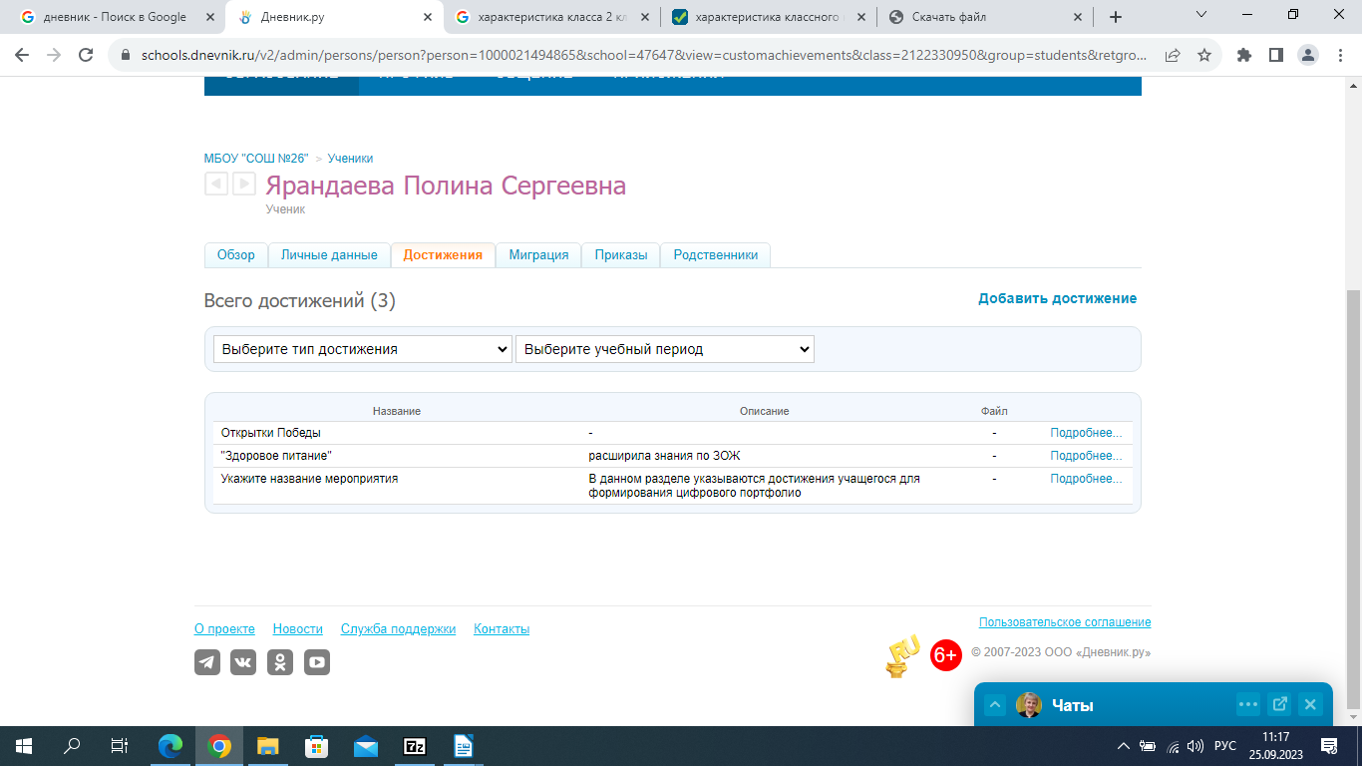 | https://schools.dnevnik.ru/v2/admin/persons/person?person=1000021494865&school=47647&view=customachievements&class=2122330950&group=students&retgroup=2122330950395241891

